SOAL-SOAL
MATEMATIKA SHIGOR

- Sebuah tongkat sepanjang 16 m yang ditancapkan di depan sebuah gedung terkena sinar matahari dan membentuk bayangan sepanjang 20 m. Pada saat yang sama gedung tersebut membentuk bayangan sepanjang 30 m. Berapa meterkah tinggi gedung tersebut?
- Raihan memasukkan sebuah foto ke dalam sebuah bingkai yang memiliki panjang 240 cm dan lebar 160 cm. Namun, di sebelah bawah, kanan, kiri masih tersisa 12 cm. Jika foto dan bingkai tersebut sebangun maka berapakah luas bingkai yang tidak tertutup oleh foto?
- Perhatikan gambar berikut !
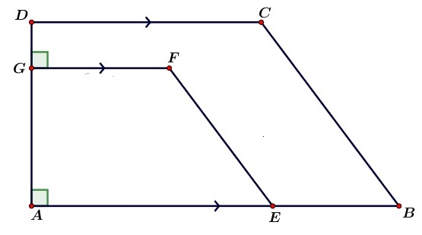
Apabila GF = 30 cm AE = 60 cm FE = 50 cm dan CB = 75. Dan bangunan ABCD dan bangun AEFG sebangun maka luas bangun ABCD adalah...
- Perhatikan gambar berikut !
Segitiga ABC siku-siku sama kaki dengan panjang AB = BC = 3 cm. AD adalah garis bagi sudut A. Maka panjang BD adalah...
- Perhatikan gambar berikut !
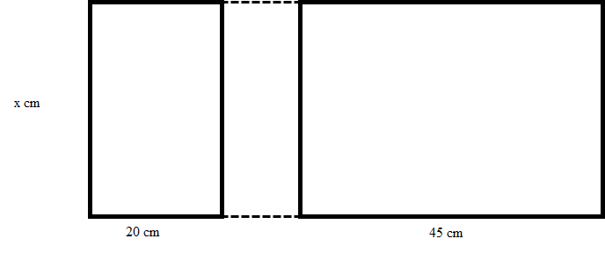
Gambar tersebut adalah gambar persegi panjang yang saling sebagun. Maka berapakah nilai X?

- Sebuah kubus memiliki volume 6859 cm³. Berapakah luas permukaanya?
- Fadli mempunyai kawat sepanjang 45 m. Kemudian dia ingin membuat sebuah limas dari kawat tersebut dengan alas pesegi yang mempunyai sisi sepanjang 75 cm dan panjang rusuk miringnya sepanjang 95 cm. Jika seluruh kawat digunakan maka berapa limas yang dapat ia buat dan berapakah sisa kawat yang tidak terpakai ?
- Pak Ihsan memiliki truk tangki dengan tangki berbentuk tabung. Tabung tersebut memiliki diameter 14 m dan tinggi 9,8. Mula-mula tangki diisi minyak hingga penuh. Tetapi karena terjadi kebocoran sehingga isinya tersisa \( \frac{4}{5} \) saja. Berapa liter minyak yang terbuang karena bocor?
- Diketahui sebuah balok memiliki luas sisi masing-masing 24 cm², 32 cm², 48 cm². Berapakah panjang seluruh rusuknya?
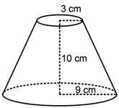
- Perhatikan gambar berikut !

Tentukan volume bangun berbentuk ember terbalik tersebut apabila π=3,14!

- Terdapat suatu barisan aritmetika dengan pola 5,8,11. Tentukan suku ke-79 !
- Berapa jumlah semua bilangan asli antara 20 dan 140 yang habis dibagi 3 tetapi tidak habis dibagi 2 ?
- Jika jumlah 6036 suku pertama barisan geometri adalah 1141 dan jumlah 4024 suku pertamanya adalah 780. Maka berapakah jumlah 2012 suku pertamanya?
- Keuntungan sebuah percetakan setiap bulannya bertambah menjadi dua kali lipat dari keuntungan bulan sebelumnya. Jika keuntungan bulan pertama Rp600.000,00, maka berapakah jumlah keuntungan percetakan tersebut setelah 1 tahun?
- Misalkan U_{n} menyatakan suku ke-n dari suatu barisan geometri. Jika diketehui U₅ = 12, dan log U₄ + log U₅ − log U₆ = log U₃. Maka berapakah nilai dari U₄?
- Tentukan hasil pengurangan 2{x^4} + {y^3} - 2x²y -5xy - 25 dari 5{x^4} + 4{y^3} - 6x²y + 15 !
- Tentukan nilai α sehingga (3x+2α) (x-5) = 3x² -9x-30 !
- Lapangan hijau Gontor memiliki luas (3x² + 17x + 20) m². Berapakah panjang kelilingnya?
- Garis k melalui titik (3,5) dan (-1,-1). Apabila garis l tegak lurus dan berpotongan di titik (1,2), berapakah persamaan garis l ?
- Harga 3 buku tulis dan 4 buku gambar adalah Rp 15.600,- . Adapun harga 2 buku tulis dan 3 buku gambar adalah Rp. 11.400,- . Berapakah harga 8 buku tulis dan 8 buku gambar?
- Apakah 3x² - 27 = 3⁴ setara dengan 80 - 5x = 50 ?
- Apabila sebuah kubus mempunyai rusuk 10 cm, berapakah diagonal ruangnya?
- Apabila panjang garis AB 15 cm dan luas jajar genjang 240 cm² , berapakah panjang ED ?
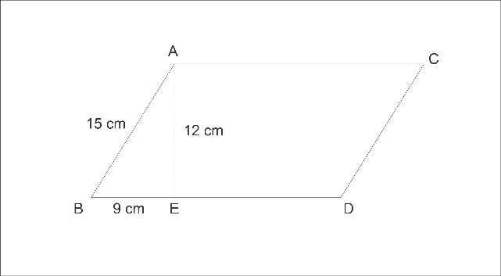

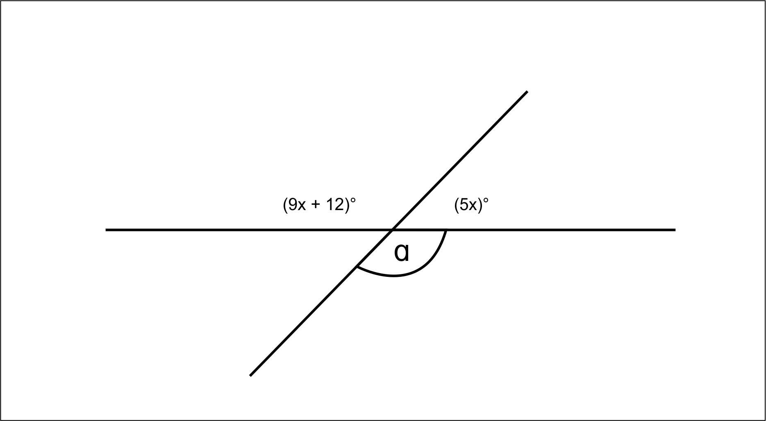
- Jumlah 5 bilangan ganjil berurutan adalah 185. Berapakah bilangan terbesarmya?

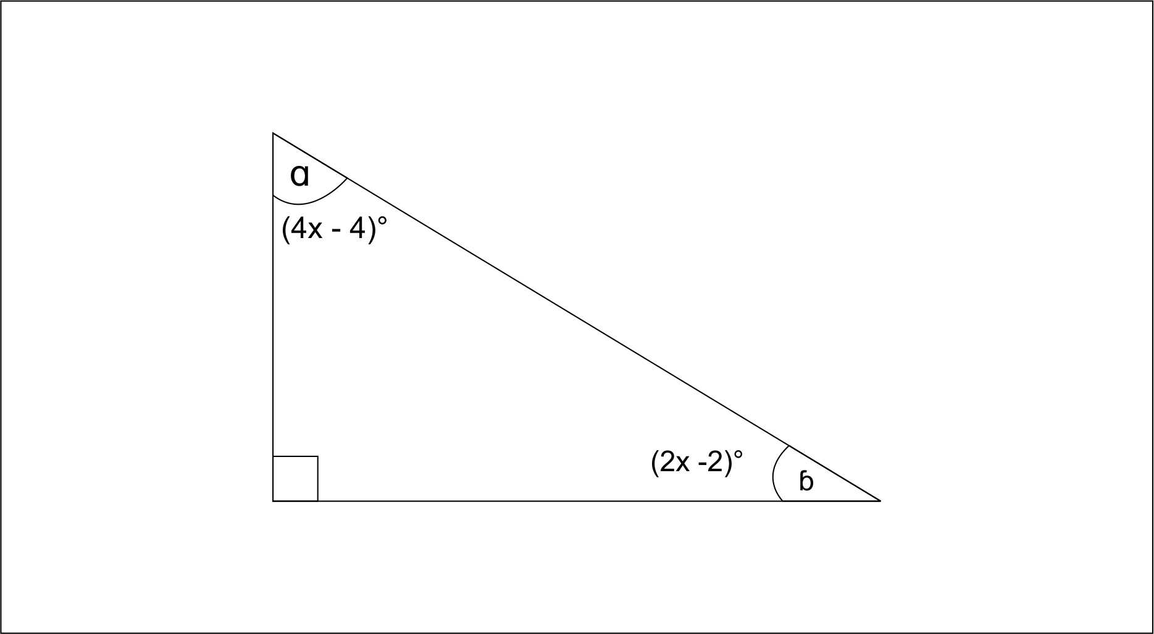
α = ?

Berapakah α ?

- Diketahui fungsi F(x) = px + 5. Jika f(7) = 2, tentukan nilai p !
- Jika f(x) = 8x + 5, berapakah f(x+2) ?

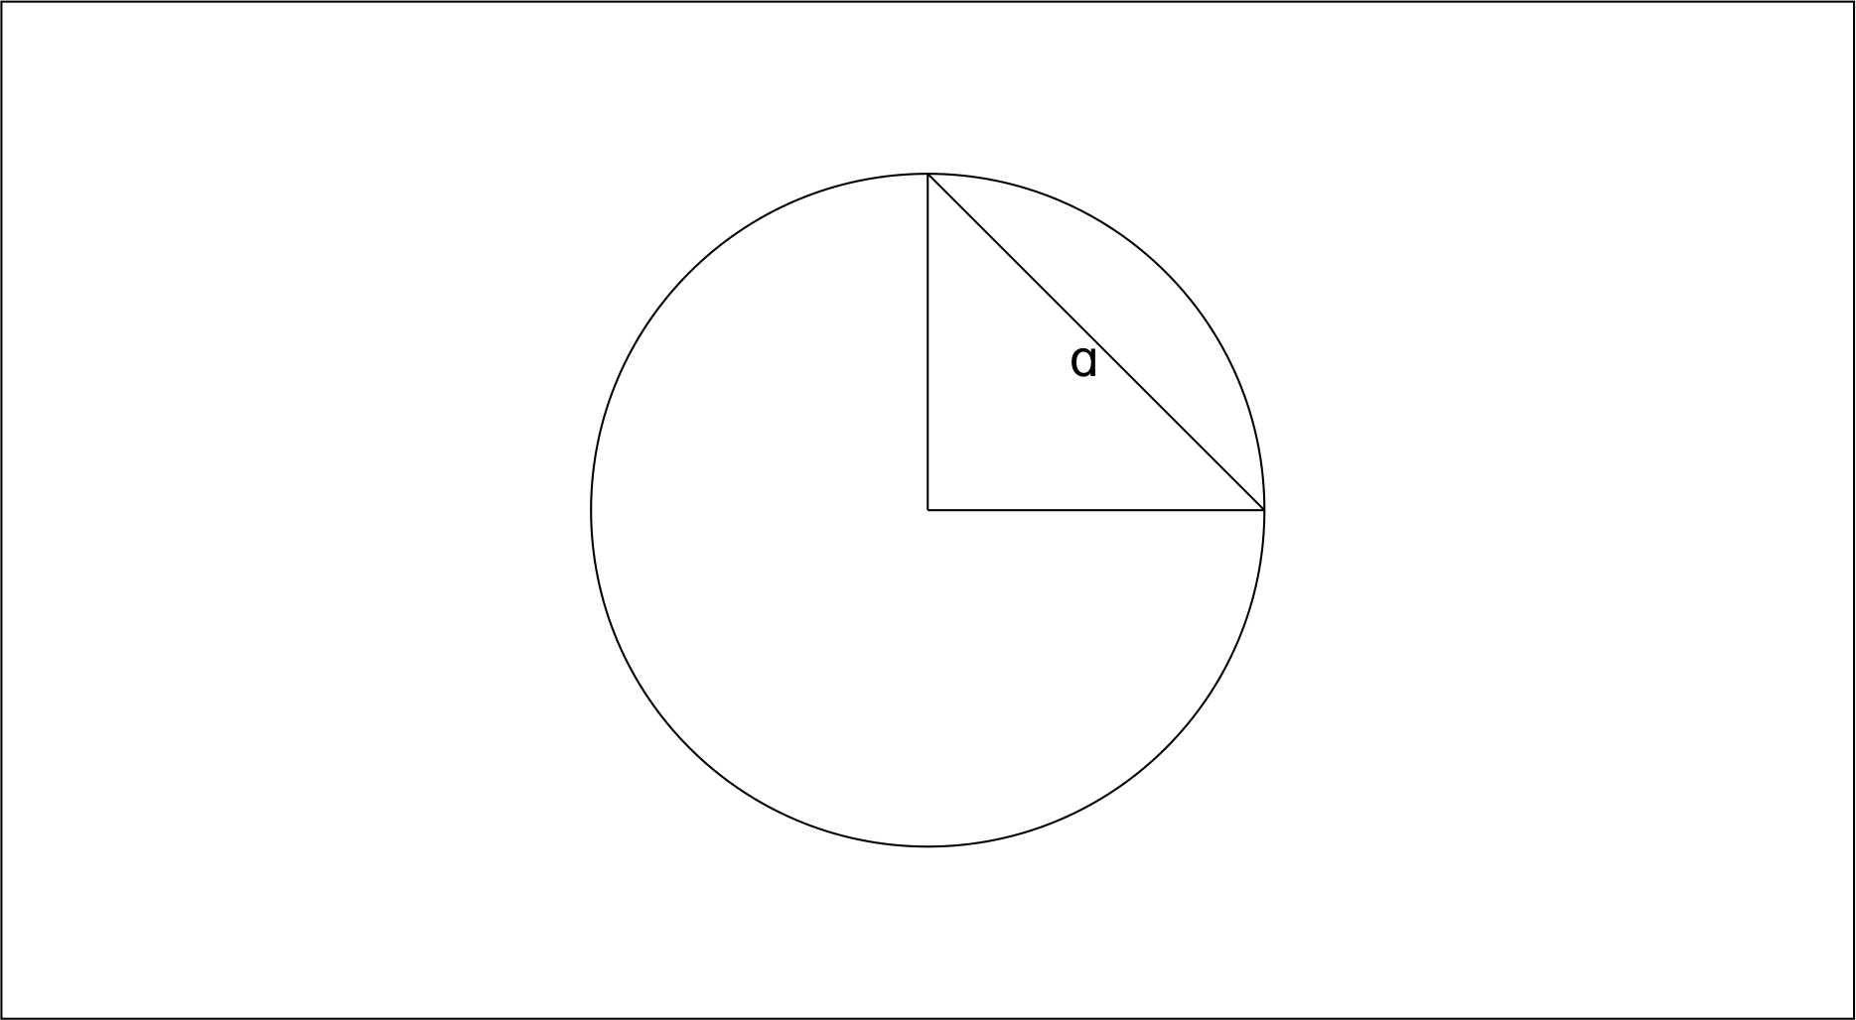
- Jika panjang garis α adalah 10√2 cm, berapakah luas lingkaran tersebut?

- Hitunglah luas segitiga ABC !
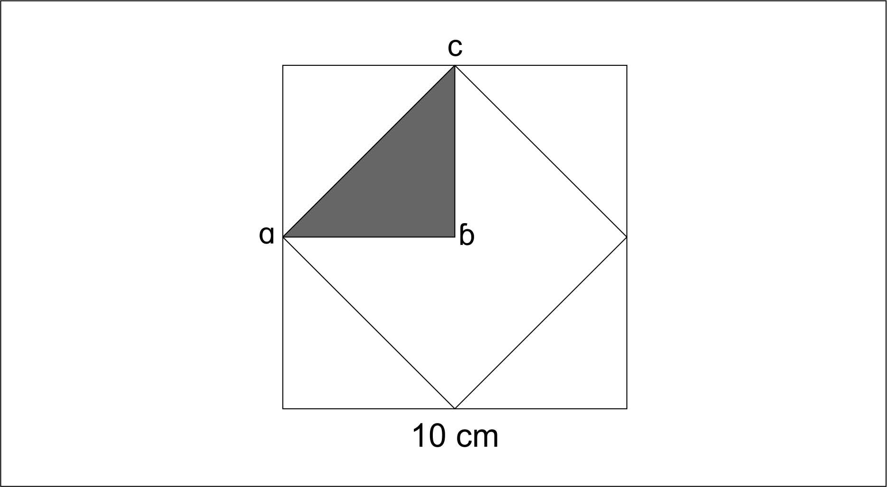
- \( \sqrt[3]{1728} + 5^4 \)
- -5 + Z + (-13) = 0
- \( 19\frac{2}{8} + 12,35 = \)
- \( { \brace ( -1 \frac{2}{4} )^1 }^2 \)
- Sederhanakanlah pembagian aljabar berikut!
\( 3 ( \chi - 6 \gamma) ( \chi+5) \div 6 (4 \gamma - 3 \chi) =? \)
- Sederhanakanlah!
\( \frac{ 48 \chi^3 \gamma^4 }{ 4 \chi^4 \gamma^3 } \)
- 14.400 sekon = ..... menit = ..... jam
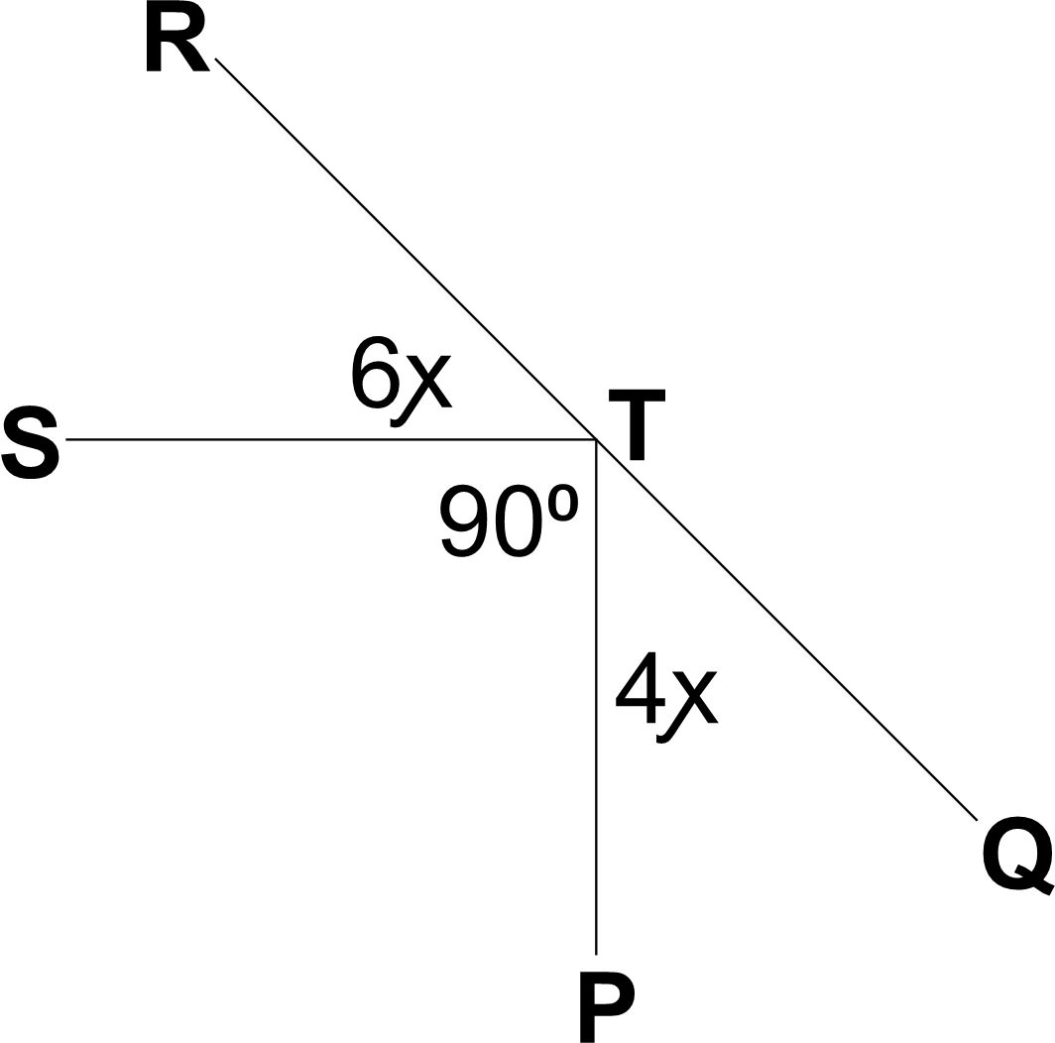
Berapa sudut ∠RTS?

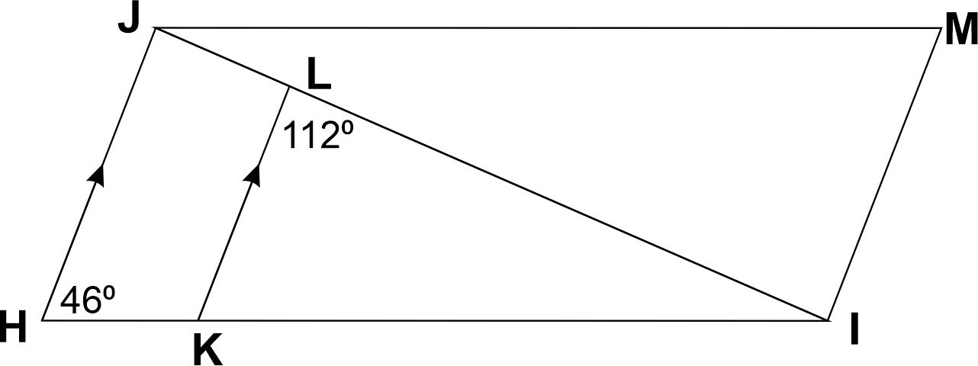
- Hitunglah sudut ∠MJL!

- Berapakah sudut ∠HIJ?
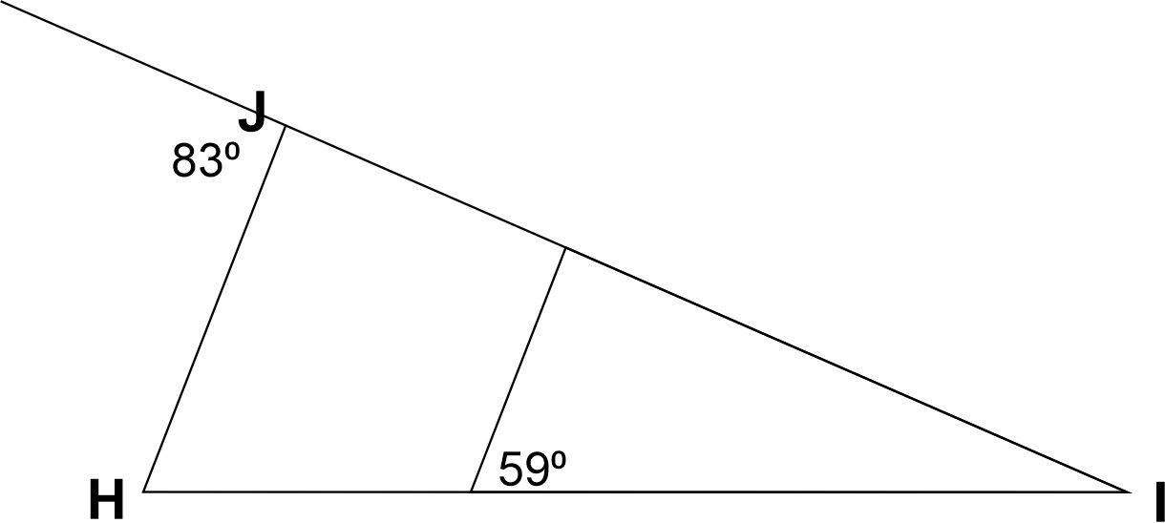

JAWABAN SOAL
MATEMATIKASHIGOR

- Bayangan tongkat = BT = 20 m
Bayangan gedung = BG = 30
Tinggi tongkat = TT = 16
Tinggi gedung = TG = ?
Maka berlaku :
\( \frac{BT}{BG} = \frac{TT}{TG} \)
\( \frac{20}{30} = \frac{16}{TG} \)
\( TG \times 20 = 30 \times16 \)
\( TG \times 20 = 480 \)
\( TG = \frac{480}{20} \)
TG = 24
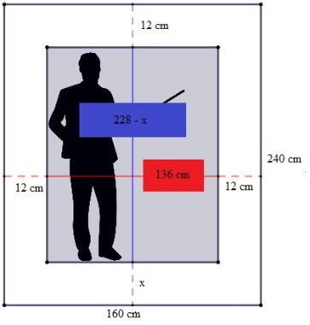
- Diketahui bahwa di sebelah bawah, kanan, kiri foto tersisa bingkai selebar 12 cm. Sehingga apa bila kita gambarkan maka akan menjadi seperti ini :

Karena foto dan bingkai sebangun maka berlaku :
\( \frac{160}{136} = \frac{240}{228 - \alpha } \)
\( \frac{2}{136} = \frac{3}{228 - \alpha } \)
\( (2) (228 - \alpha ) = (3) (136) \)
\( 456 - 2 \alpha = 408 \)
\( -2 \alpha = 408 - 456 \)
\( -2 \alpha = -48 \)
\( \alpha = \frac{-48}{-2} \)
\( \alpha = 24 \)
Maka panjang foto adalah
\( 228 - \alpha = 228 - 24 = 204 \)
Jadi luas bingkai yang tidak tertutup foto adalah
\( L = Lbingkai - Lfoto \)
\( L = 160 \times240 - 136 \times204 \)
\( L= 38400 - 27744 \)
\( L= 10656 \)
- Untuk dapat mengitung luas bangun ABCD, kita perlu mencari tinggi dari bangun AEFG yaitu AG atau FH.
\( FH² = 50² − 30² \)
\( FH² = 2500 − 900 \)
\( FH² = 1600 \)
\( FH = \sqrt[]{1600} \)
\( FH = 40 \)
Bangun ABCD dan bangun AEFG sebangun maka berlaku :
\( \frac{AG}{AD} = \frac{FE}{CB} \)
\( \frac{40}{AD} = \frac{50}{75} \)
\( AD = \frac{40\times75}{50} \)
\( AD = \frac{3000}{50} \)
\( AD = 60 \)
\( \frac{AG}{AD} = \frac{AE}{AB} \)
\( \frac{40}{60} = \frac{60}{AB} \)
\( AB = \frac{60\times60}{40} \)
\( AB = \frac{3600}{40} \)
\( AB= 90 \)
\( \frac{AG}{AD} = \frac{GF}{DC} \)
\( \frac{40}{60} = \frac{30}{DC} \)
\( DC = \frac{60\times30}{40} \)
\( DC = \frac{1800}{40} \)
\( DC = 45 \)
Maka luas bangun ABCD adalah
\( L = \frac{1}{2} \times (AB+DC) \times AD \)
\( \( \( L = \frac{1}{2} \times (90+45) \times 60 \)
\( L= 135\times30 \)
\( \( L= 4050 \) cm²
- Segitiga ABC dan ADE kongruen maka
AB = AE = 3
BD = DE
Oleh karena segitiga ABC siku-siku maka berlaku teorema pythaghoras
\( AC = \sqrt[]{AB²+BC²} \)
\( \( AC = \sqrt[]{3²+3²} \)
\( AC= 3 \sqrt[]{2} \)

Maka
\( EC = AC − AE \)
\( EC = 3 \sqrt[]{2} − 3 \)
Karena ECD segitiga siku-siku dengan EC = ED, dan karena ED = BD maka
\( \(BD = 3 \sqrt[]{2} − 3 \) \)
- Diketahui bahwa dua persegi panjang tersebut sebangun maka
\( \ \frac{ \alpha }{45} = \frac{20}{ \alpha} \)
\( \alpha² = 20\times45 \)
\( \alpha² = 900 \)
\( \alpha = \sqrt[]{ 900 } \)
\( \alpha = 30 \)
- Agar mengetahui luas permukaan maka kita perlu mencari panjang sisi kubus. Maka
\( L=s\times s\times s \)
\( 6859= s³ \)
\( s=\sqrt[3]{6859} \)
\( s = 19 \)

Maka luas permukaan kubus adalah
\( L= 6\times s \times s \)
\( L= 6\times 19 \times 19 \)
\( L= 2166 \)
- Perhatikan sketsa limas yang dibuat oleh Fadli berikut!
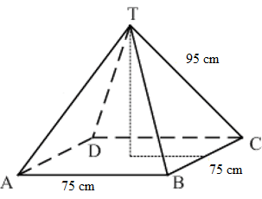
Keliling rusuk limas tersbut adalah
\( 4 \times75 + 4 \times95 =4 \times (75+95) \)
\( = 4 \times 170 \)
\( =680 \)
Kawat yang tersedia adalah 45 m atau 4500 cm
Maka, \( 4500 \div680=6 sisa 420 \)
Jadi fadli dapat membuat 6 limas dengan sisa kawat adalah 420 cm
- Volume jika tabung penuh :
\( V = π\times r ²\times t \)
\( V = \frac{22}{7} \times (7) ²\times 9,8 \)
\( V = 22 \times 7\times 9,8 \)
\( V = 154\times 9,8 \)
\( V= 1509,2 m³ \)
Volume tabung yang terbuang adalah :
\( 1 −\frac{4}{5} = \frac{5}{5} −\frac{4}{5} = \frac{1}{5} \)
Maka Volume minyak yang terbuang adalah

\( \frac{1}{5} \times 1509,2 = 301,84 \)
- Misalkan
Panjang = \( p \)
Lebar = \( l \)
Tinggi =\( t \)
\( p \times l = 48 ...... (1) \)
\( p \times t = 32 ...... (2) \)
\( l \times t = 24 ...... (3) \)
dan (2) diperbadingkan
\( (p \times l) : (p \times t) = 48 : 32 \)
\( l : t = 48 : 32\)
\( l : t = 3 : 2 ........ (4) \)
(4) dan (3) diperbandingkan
\( l : t = 3 : 2 \)
\( l = 3a \)
\( t = 2a \)
Maka
\( l \times t = 24\)
\( 3a x 2a = 24 \)
\( 6a²= 24 \)
\( a²= \frac{24}{6} \)
\( a²= 4 \)
\( a= \sqrt[]{4} \)
\( a=2 \)
Sehingga \( l = 3a = 3 \times 2 = 6 \)
dan \( t = 2a = 2 \times 2 = 4 \)
Sedangkan p adalah
\( p \times l = 48\)
\( p \times 6 = 48\)
\( p= \frac{48}{6} \)
\( p= 8 \)
Maka jumlah panjang rusuk dari balok adalah
\( 4(p + l + t) = 4 \times (8 + 6 + 4) \)
\( = 4 \times 18 \)
\( = 72 \)
Jadi panjang seluruh rusuknya adalah 72 cm
- Kita buat terlebih dahulu perbandingannya yaitu
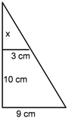
Maka akan diperoleh perbandingan sebagai berikut :
\( \frac{x}{3} = \frac{(x+10) }{9} \)
\( 9x =3x + 30 \)
\( 6x = 30 \)
\( x = 5 \)
- Barisan tersebut memiliki b = 3
Sehingga
\( Un= a + (n−1)b \)
\( U₇₉= 5 + (79−1)3 \)
\( U₇₉= 239\)
Jadi U₇₉ adalah 239
- Untuk mencari jumlah semua bilangan asli antara 20 dan 140 yang habis dibagi 3 tetapi tidak habis dibagi 2, kita perlu mencari bilangan-bilangan dalam rentang tersebut yang memenuhi kondisi tersebut.
Pertama, mari kita cari bilangan pertama yang memenuhi kondisi tersebut. Kita mulai dari 21, karena 20 tidak habis dibagi 3. Kita tahu bahwa bilangan harus habis dibagi 3, jadi kita dapat menambahkan 3 ke setiap bilangan berikutnya untuk mencari bilangan-bilangan yang memenuhi kondisi tersebut.
21 adalah bilangan pertama yang memenuhi kondisi tersebut. Kemudian, kita tambahkan 3 lagi untuk mendapatkan bilangan berikutnya: 24. Namun, 24 habis dibagi 2, sehingga tidak memenuhi kondisi yang diberikan.
Kita lanjutkan proses ini sampai mencapai atau melebihi 140. Berikut adalah daftar bilangan yang memenuhi kondisi tersebut: 21, 27, 33, 39, 45, 51, 57, 63, 69, 75, 81, 87, 93, 99, 105, 111, 117, 123, 129, 135.
Untuk menghitung jumlahnya, kita dapat menjumlahkan semua bilangan tersebut: 21 + 27 + 33 + 39 + 45 + 51 + 57 + 63 + 69 + 75 + 81 + 87 + 93 + 99 + 105 + 111 + 117 + 123 + 129 + 135 = 2010.
Jadi, jumlah semua bilangan asli antara 20 dan 140 yang habis dibagi 3 tetapi tidak habis dibagi 2 adalah 2010.
- Misalkan \( Sn = A \) , maka akan diperoleh
\( ( S4024 − S2012 )2 = S2012 ( S6026 − S4024 ) \)
\( ( 780 − A )2 = A ( 1141 − 780 ) \)
\( 608400 − 1560A + A2 = 361A \)
\( A2 − 1921A + 608400 = 0 \)
\( ( A − 400 ) (A − 1521 ) = 0 \)
Maka diperoleh A = 400 atau A = 1521
- Soal tersebut berkaitan dengan barisan geometri. Dimana a = 600000 dan r = 2. Maka kita akan mencari jumlah keuntungan setelah dua dasawarsa atau setara dengan 12 bulan. Sehingga
\( U_{n} = ar^{n−1} \)
\( U₁₂ = 600000\times 2¹²⁻¹ \)
\( U₁₂ = 600000\times 2048\)
\( U₁₂ = 1228800000\)
- Diketahui bahwa log U₄ + log U₅ − log U₆ = log U₃. maka akan diperoleh
\( log U₄ + log U₅ − log U₆ = log U₃ \)
\( log U₄ + log U₅ − log U₆ = log U₃ \)
\( log \( \frac{ar³ \times ar⁴} {ar⁵} \) = log U₃ \)
\( log ar² = log 3 \)
\( log U₃ = Log 3 \)
\( U₃ = 3 \)
Diketahui juga U₅ = 12
Maka akan didapat
\( U₄ = \sqrt[]{U₃\times U₅} =\sqrt[]{3 \times 12} = \sqrt[]{36} =6 \)
Maka nilai dari U₄ adalah 6
Maka U4 adalah 6
- (5{x^4} + 4{y^3} - 6x²y + 15) - (2{x^4} + {y^3} - 2x²y -5xy - 25)
= 5{x^4} - 2{x^4} + 4{y^3} - {y^3} - 6x²y + 2x²y -5xy +15 + 25
= 3{x^4} + 3{y^3} - 4x²y -5xy +40
Berlaku rumus xy = c, maka :
2α * -5 = -30
-10α = -30
α = -30 / -10
α = 3
- Berlaku rumus xy = c, maka :
2α * -5 = -30
-10α = -30
α = -30 / -10
α = 3
- Keliling dapat diketahui dengan melakukan pemfaktoran
(3x² + 17x + 20) = (3x+5)(x+4)
Maka panjang = (3x+5) dan lebar = (x+4)
Rumus keliling = 2 (p+l)
= 2 ([3x+5] + [x+4])
= 2 (4x + 9)
= 8x + 18
- NOTHING
- Jika buku tulis = x dan buku gambar = y, maka 3x + 4y = 15.600 dan 2x + 3y = 11.400
Dengan menggunakan metode eliminasi :
3x + 4y = 15.600 Ι *2 ⇒ 6x + 8y = 31.200
2x + 3y = 11.400 Ι *3 ⇒ 6x + 9y = 34.200
⇒ y = 34.200 - 31.200
y = 3.000
Lalu kita menggunakan metode substitusi :
3x + 4y = 15.600 ⇒ 3x + 4(3.000) = 15.600
⇒ 3x + 12.000 = 15.600
⇒ 3x = 15.600 - 12.000
⇒ 3x = 3.600
⇒ x = 3.600 / 3
⇒ x = 1.200

8x + 8y = 8(1.200) + 8(3.000)
= 9.600 + 24.000
= 33.600
Jadi, total harga 8 buku tulis dan 8 buku gambar adalah Rp 33.600,- .
- Penyelesaian 3x² - 27 = 3⁴ adalah 6 :
3x² - 27 = 81
⇒ 3x² = 81 + 27
⇒ 3x² = 108
⇒ x² = \( \frac{108}{3} \)
⇒ x² = 36
⇒ x = 6
Sementara penyelesaian 80 - 5x = 50 adalah 6 juga
-5x = 50 - 80
-5x = -30
x = \( \frac{-30}{-5} \)
x = 6
Maka, kedua persamaan tersebut setara.
- Untuk menghitung diagonal ruang, perlu diketahui terlebih dahulu diagonal sisinya.
α² + β² = c²
⇒ 10² + 10² = c²
⇒ 100 + 100 = c²
⇒ 200 = c²
⇒ c = √200
⇒ c = 10√2
Setelah menghitung diagonal sisi, barulah dapat dihitung diagonal ruangnya.
α² + β² = c²
⇒ 10² + (10√2)² = c²
⇒ 100 + 200 = c²
⇒ 300 = c²
⇒ c = √300
⇒ c = 10 √3 cm
Jadi, panjang diagonal ruangnya adalah 10 √3 cm
- Panjang ED = Panjang BD - panjang BC
Panjang BD dapat diketahui dengan rumus luas jajar genjang.
L = a * t
240 cm² = a * 12 cm
a = 240 cm² / 12 cm
a= 20 cm
Panjang ED = 20 cm - 9 cm
= 11 cm
- Jika bilangan terkecilnya adalah x, maka :
x + (x+2) + (x+4) + (x+6) + (x+8) = 185
5x + 20 = 185
5x = 165
x = \( \frac{165}{5} \)
x = 33
Maka, nilai bilangan terbesarnya adalah
x + 8 = 33 + 8
= 41
- (5x)° + (9x + 12)° = 180°
(14x + 12)° = 180°
14x = 180 - 12
14x = 168
x = 12
Karena sudut α berhadapan dengan sudut (9x + 12)° , maka yang perlu dilakukan adalah menghitung sudut (9x + 12)°
9(12) + 12 = 108° + 12°
120°
Maka, sudut α sama dengan 120°
- Jumlah sudut segitiga adalah 180°
Setelah dikurangi sudut siku-siku, maka jumlah sudut α dan β adalah 90°
α + β = 90°
⇒ (4x -4) + (2x-2) = 90°
⇒ 6x - 6 = 90°
⇒ 6x = 90° + 6°
⇒ 6x = 96°
⇒ x = 16°
maka nilai α adalah 4(16) - 4
= 64 - 4
= 60°
- Jika f(7) = 2, maka
F(7) = 7p + 5
2 = 7p + 5
7 = 7p
p = 1
- f(x+2) = 8(x+2) + 5
⇒ 8x + 16 + 5
⇒ 8x + 21
- Rumus luas lingkaran adalah πr²
Untuk mencari jari-jari lingkaran, dapat menggunakan rumus phytagoras
α² + β² = c²
karena α = β, dapat pula ditulis 2α² = c²
⇒ 2α² = (10√2)²
⇒ 2α² = 200
⇒ α² = 100
⇒ α = 10 cm
Maka, luas lingkaran adalah 3,14 ×10 ×10 = 314 cm²
- Luas segitiga = ½ α × t
= ½ 5 × 5
= 12.5 cm²
- 12 + (5×5×5×5) =
12+ 625 = 637
- -5 + (-13) + Z = 0
-18 + Z = 0
Z = 0 - (-18)
Z = 18
- \( \frac{154}{8} + 12 \frac{35}{100} \)
\( \frac{154}{8} + \frac{247}{20} = \frac{770+494}{40} = \frac{1264}{40} \)
\( \frac{158}{5} = 31 \frac{3}{5} \)
- \( { \brace -1 \frac{2}{4} }^3 = { \brace - \frac{6}{4} }^3 = -\frac{216}{64} = -\frac{27}{8} \) \( \brace -3 \frac{3}{8} \)
- \( (3 \chi - 18 \gamma) ( 3\chi+15) \div (24 \gamma - 18 \chi) \)
\( \frac{(3 \chi - 18 \gamma) ( 3\chi+15) }{(24 \gamma - 18 \chi) } = \frac{9 \chi^2 + 45\chi -54\chi\gamma(-270\gamma) }{(24 \gamma - 18 \chi) } \)
\( \frac{9 \chi^2 -54\chi\gamma+ 45\chi (-270\gamma) }{(24 \gamma - 18 \chi) } = \frac{9 \chi^2 -54\chi\gamma+ 45(-270) }{(24 - 18) } \)
\( \frac{9 \chi^2+ (-54\chi\gamma)-225}{42} \div\frac{3}{3} = \frac{9 \chi^2 (-54\chi\gamma)-75}{14} \)
- \( \frac{ 48 \chi^3 \gamma^4 }{ 4 \chi^4 \gamma^3 } \div 4 \chi^3 \gamma^3 \)
\( \frac{12\gamma}{ \chi} \)
- \( \frac{14.400}{60}=240 ' = \frac{14.400}{3.600} = 4 \circ \)
- \( 6 \chi+4 \chi=90 ^ \circ \)
\( 10 \chi=90 ^ \circ \)
\( \chi=\frac{90 }{10} = 9 \)
\( 6 \chi = 6(9) = 54^ \circ \)

- \( 112+46+ \chi=180 \)
\( 158+ \chi=180 \)
\( \chi=180-158 = 22^ \circ \)
- (∠JHI + ∠J) + ∠HIJ = 180
59 + 83 + ∠HIJ = 180
142+∠HIJ= 180
∠HIJ = 180-142
∠HIJ= 38°

